Präsidium des Studierendenparlaments
c/o AStA
Otto-Behagel-Str. 25D
35390 Gießen
Fachschaft Medizin
Klinikstraße 29
35392 Gießen
kontakt@fsmed.net

Gießen, den 10.05.2022
Arbeits- und Teambuilding-Fahrt der AG Medinetz Gießen

Liebe Mitglieder des Studierendenparlaments,

das Medinetz Gießen setzt sich für Menschen ein, die keinen ausreichenden Zugang zum Gesundheitssystem haben. Zum einen vermitteln wir Menschen ohne Krankenversicherung an mit uns kooperierende Ärztinnen und Ärzte, sodass diese eine medizinische Versorgung erhalten. Des Weiteren setzen wir uns auf politischer Ebene für die Einführung eines anonymen Behandlungsscheins in Hessen, sowie die Etablierung von Clearingstellen ein und fordern eine anonyme medizinische Versorgung unabhängig von ehrenamtlichem Engagement und Spendenbereitschaft. Da diese Arbeit nur mit vielen engagierten Menschen umgesetzt werden kann, versuchen wir insbesondere unter den Erstsemester-Studierende das Medinetz bekannt zu machen und Interessierte zur Mitarbeit anzuregen.

Da während Corona einiges liegen geblieben ist, möchten wir nun mit einer Gruppe von 12 Personen vom 21.05. auf den 22.05. in eine Jugendherberge im hessischen Lauterbach fahren. Dort werden wir Angelegenheiten besprechen und bearbeiten, die während des normalen Plenums zu kurz kommen, bspw. neue Homepage, Dropbox aufräumen, Leitfäden überarbeiten/erstellen. Um die Gruppendynamik zu fördern und ausreichend Zeit zu haben, übernachten wir etwas außerhalb Gießens. Fahrkosten werden nicht anfallen, da wir mit dem Semesterticket reisen können.
Das Gesamtvolumen des Antrags der Arbeits- und Teambuilding-Fahrt der AG Medinetz Gießen beläuft sich auf 500 €.

Wir hoffen, dass Ihr unsere Arbeit mit einem positiven Votum unterstützt.

Mit freundlichen Grüßen

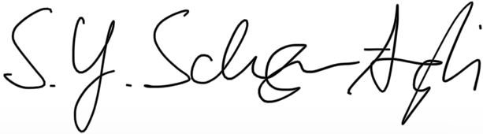
Stella Schayan-Araghi, FSR Moritz Eßlinger, FSR

